" تأثير برنامج تعليمي مقترح علي تعلم مهارة الوقوف على الكتفين باستخدام جهاز المتوازي لطلبة السنة الثانية بكلية التربية البدنية وعلوم الرياضة بجامعة الزاوية "

**أ.م.د عبدالعزيز رجب الفيتوري سعيد**

[**ab.saeid@zu.edu.ly**](mailto:ab.saeid@zu.edu.ly)

مستخلص البحث باللغة العربية :

العنوان : تأثير برنامج تعليمي مقترح علي تعلم مهارة الوقوف على الكتفين باستخدام جهاز المتوازي لطلبة السنة الثانية بكلية التربية البدنية وعلوم الرياضة بجامعة الزاوية ، ويهدف البحث للتعرف على تأثير البرنامج التعليمي المقترح علي تعلم مهارة الوقوف على الكتفين باستخدام جهاز المتوازي لطلبة السنة الثانية بكلية التربية البدنية وعلوم الرياضة بجامعة الزاوية ، واستخدم الباحث المنهج التجريبي بتصميم القياس القبلي والبعدي لمجموعة تجريبية واحدة ، وتمثل مجتمع البحث في طلاب كلية التربية البدنية وعلوم الرياضة بجامعة الزاوية للعام الجامعي 2022-2023م ،و تمثل عينة البحث في طلاب السنة الثانية بكلية التربية البدنية وعلوم الرياضة بجامعة الزاوية للعام الجامعي 2022-2023، وقد بلغ عدد افراد العينة الاساسية (21) طالب ، وكانت أهم نتائج البحث يؤثر البرنامج التعليمي باستخدام الوسيلة التعليمية المبتكرة على تعلم مهارة الوقوف على الكتفين على جهاز المتوازي تأثيراً ايجابياً ، وتوجد فروق ذات دلالة إحصائية بين القياسين القبلي والبعدي ولصالح القياس البعدي في اختبار الجلوس من الرقود (10)ث ، واختبار رفع الجذع مع الذراعين والرجلين (10)ث ، واختبار الوثب الطويل من الثبات ، ولا توجد فروق ذات إحصائية بين القياسين القبلي والبعدي في اختبار الشد على العقلة (10)ث ، واختبار وقوف الذراعين أماماً ، واختبار الدوائر الرقمية ، وتوجد فروق ذات دلالة إحصائية بين القياسين القبلي والبعدي ولصالح القياس البعدي في مستوى الأداء المهاري لمهارة الوقوف على الكتفين على جهاز المتوازي ، وكانت أهم التوصيات ضرورة استخدام الوسيلة المبتكرة في تعلم مهارة الوقوف الكتفين واليدين على جهاز الحركات الأرضية في الجمباز الفني ، ومحاولة ابتكار وسائل تعليمية جديدة لها صلة بالعملية التعليمية في رياضة الجمباز الفني ، وتوجيه اهتمام القائمين بالعملية التعليمية بالكليات إلى استخدام الوسائل التعليمية لما لها من تأثير في عملية التعليم والتعلم وتطوير الأداء المهاري .

**Abstract Title: The effect of a proposed educational program on learning the skill of standing on the shoulders using the parallel bar for second-year students at the Faculty of Physical Education and Sports Sciences at Zawiya University. The research aims to identify the effect of the proposed educational program on learning the skill of standing on the shoulders using the parallel bar for second-year students at the Faculty of Physical Education and Sports Sciences at Zawiya University. The researcher used the experimental method with a pre- and post-measurement design for one experimental group. The research community is represented by students of the Faculty of Physical Education and Sports Sciences at Zawiya University for the academic year 2022-2023 AD. The research sample is represented by second-year students at the Faculty of Physical Education and Sports Sciences at Zawiya University for the academic year 2022-2023 AD. The number of individuals in the basic sample was (21) students. The most important results of the research were that the educational program using the innovative educational method positively affects learning the skill of standing on the shoulders on the parallel bar. There are statistically significant differences between the pre- and post-measurements in favor of the post-measurement in the sitting test from lying down (10) seconds, the trunk lifting test with arms and legs (10) seconds, and the test Long jump from standing, and there are no statistical differences between the pre- and post-measurements in the pull-up bar test (10) seconds, the forward arms stand test, and the digital circuits test, and there are statistically significant differences between the pre- and post-measurements in favor of the post-measurement in the level of skill performance for the skill of standing on the shoulders on the parallel bars. The most important recommendations were the necessity of using an innovative method in learning the skill of standing on the shoulders and hands on the floor movements device in artistic gymnastics, and trying to invent new educational methods related to the educational process in artistic gymnastics, and directing the attention of those in charge of the educational process in colleges to using educational methods because of their impact on the teaching and learning process and developing skill performance.**

**كلمات المفتاحية**

**. وسيلة تعليمية مبتكرة .**

**. الوقوف على الكتفين .**

**. جهاز المتوازي .**

_ المقدمة ومشكلة البحث :

لقد شهدت أواخر القرن العشرين وبدايات هذا القرن طفرة علمية في جميع المجالات المختلفة , ومن هذه المجالات التي نالها نصيب التطور العلمي هو المجال الرياضي بصفة عامة ورياضة الجمباز بصفة خاصة,وذلك من خلال ما يستجد من تطور في الاساليب والوسائل والاجهزة التعليمية والادوات المساعدة المبتكرة في تعليم مهارات الجمباز الفني .

ويذكر علي محمد جلال الدين وصلاح الدين محمد سليمان (1985) أنه لم تعد تقتصر مظاهر التقدم في رياضة الجمبازعلى المستوى العالمي في محاولة مواكبة التنفيذ العملي للتخطيط النظري فحسب , بل وأيضا في المحاولات المستمرة في تطوير طرق ووسائل المساعدة في عملية التعليم والتدريب بهدف الوصول الى نتائج نفسها أونتائج أفضل بأقل جهد وأقصر وقت ( 10 : 61 ) .

كما أكد محمد سعد زغلول وأخرون (2001) بأن معلم التربية البدنية لم تعد مهمته ونحن في الألفية الثالثة قاصرة على الشرح وأداء نموذج الحركات وإتباع الاساليب التقليدية (المتبعة) في التدريس بل أصبحت مسئوليته الاولى تعتمد على رسم مخطط لاستراتيجية الدرس تعمل فيه اساليب الحديثة والوسائل التعليمية المستخدمة من خلالها لتحقيق أهداف محددة وذلك تحت مصطلح الوسائل المساعدة ( 12 : 18 ) .

ترجع أهمية هذا البحث عل انه يمكن ان تقدم الوسائل التعليمية المساعدة على أسس العلمية في رياضة الجمباز أن ترفع من مستوى المتعلم من خلال سرعة تعلم المهارات وتحسن مستوى الاداء المهاري لمهارة الوقوف على الكتفين على جهاز المتوازي برياضة الجمباز .

وهذا ماكده عبدالوهاب الصادق راشد (2000) نقلا عن بربارا Barbara (1996) بأن الوسائل التعليمية تلعب دورا فعالا في التعليم بصفة عامة والتعلم الحركي بصفة خاصة فاستخدامها يساعد على تعلم واتقان المهارات الحركية كما تؤدي الى اكتساب التصور الدقيق للحركة التقدم بها وتساعد المدرس على التنويع في أساليب التدريس وتوفير عنصر التشويق الذي يساعد على تحسين مواصفات الاداء المهاري ورفع مستوى المتعلمين والوصول بهم الى أفضل مستوى ممكن ( 6 : 8 ) .

وتذكر سعاد خليفة الكوني (2005) نقلا عن غادة المغازي أن من أهم اهداف العملية التعليمية هو البحث عن طريق الوسائل الخاصة التي تعمل على توصيل المعلومات للمتعلمين بطريقة مشوقة تساعدهم على الاستيعاب والتعلم في أقل زمن ممكن , ومن أهداف رياضة الجمباز تنمية الصفات البدنية المختلفة ، وكذلك تنمية القدرة على أداء المهارات الحركية والمتنوعة (1 : 4 ) .

وأشار جورج George .S.G (1980) بان الخط المستقيم في مهارة الوقوف على الكتفين يمكن رسمه من خلال الجسم ابتداء من نقطة تتوسط قاعدة ارتكاز الكتفين على المتوازي حتى نقطة تتوسط امتداد القدمين وتكون جميع اجزاء الجسم متصلة بعضها ببعض لكي يقع وزن جسم اللاعب في منتصف خط الجسم , ولابد ان تمتد جميع مفاصل الجسم على استقامة واحدة بحيث تمتد زويا الراس والرقبة والجذع والحوض والركبة وزاوية العقب للقدمين ( 15: 96 ) .

وذكرت عايدة السيد (1979) انه يمكن ضمان أقصى قدر من الثبات للجسم حينما تقع محصلة مراكز الثقل لكل جزء من أجزاء الجسم في خط عمودي يرتكز على منتصف قاعدة الارتكاز(3 : 77 ) .

كما أضافت عايدة السيد (1981) أن الاداء الفني بهذا الشكل لا يعد الزمن كافيا للحكم على فنية الاداء في مهارة الوقوف على الكتفين بل لابد من مطابقته لوضع الاداء الفني المثالي أيضا , ولاسيما أن جسم الانسان يتكون من مجموعة أجزاء موضوعة فوق بعضها البعض مما يضاعف من مشكلة الاحتفاظ بالتوازن ( 4 : 188 ) .

كما أتفق الباحث مع عزيزة عبدالرحمن , هدايات أحمد حسنين (2000) على ان مهارة وضع الوقوف على اليدين أو الكتفين يتطلب درجة عالية من التوافق العضلي العصبي ,ويتسم هذا الوضع بالعمل العضلي الثابت وتتساوى فيه القوة الداخلية والخارجية فتنتج عن ذلك احتفاظ الجسم بثباته ( 7 : 151 _ 152 ) .

ومن خلال اطلاع الباحث على بعض الدراسات السابقة يتضح أن هناك العديد من الطرق والاجهزة المبتكرة والوسائل المساعدة لتعليم مهارات الجمباز الفني ولايمكن التفضيل بين هذه الدراسات لان كل دراسة حققت نتائج وأثرت في التعلم وحسنت من مستوى الاداء المهاري , حيث اكد عبدالعزيز رجب الفيتوري سعيد (2009) على استخدام الاجهزة التعليمية والوسائل المساعدة التي ضاعفت عملية التحصيل المهاري والمعرفي للمتعلم وهذا مما يؤكد على أهمية استخدام الاجهزة المساعدة وهو أمر ضروري في تعلم مهارات الجمباز الفني بشكل خاص والمهارات الرياضية بشكل عام ( 5 : 5 _ 6 ) .

وقد لاحظ الباحث من خلال عمله المهني في كلية التربية البدنية وعلوم الرياضة جامعة الزاوية ومن خلال الممارسة للعملية التطبيقية والنظرية لتدريس الجمباز الفني ,أن هناك ضعف في مستوى الاداء وصعوبة في تعلم مهارة الوقوف على الكتفين على جهاز المتوازي , وكذلك التخوف من أداء المهارة لعدم ضمان السند الصحيح, ويرجع هذا الضعف في الاعتماد على الطريق التقليدية التي يتم التعلم بها هذه المهارة , (وفي حدود علم الباحث) لايوجد في الكلية أو القسم أي وسيلة مساعدة أوجهاز تعليمي مبتكر يخدم المهارة قيد البحث, ومن هذا المنطلق أختار الباحث موضوع البحث كمحاولة لتعلم هذه المهارة وإيجاد طريقة مستحدثة تسهم فيها الوسائل التعليمية المساعدة لتعلم هذه المهارة قيد البحث لطلاب السنة الثانية والتي بعنوان " تأثير استخدام وسيلة تعليمية مبتكرةعلى تعلم مهارة الوقوف على الكتفين على جهاز المتوازي " وفي هذا الصدد يؤكد عبدالعزيز رجب الفيتوري سعيد (2009) على استخدام الاجهزة التعليمية والوسائل المساعدة التي ضاعفت عملية التحصيل المهاري والمعرفي للمتعلم وهذا مما يؤكد على استخدام الاجهزة المساعدة وهو أمر ضروري في تعلم مهارات الجمباز الفني بشكل خاص والمهارات الرياضية بشكل عام ( 5 : 5 _ 6 )

واستنادا على ماتقدم رأى الباحث ضرورة استخدام الاجهزة والوسائل التعليمية المبتكرة والوسائل المساعدة لمهارات الجمباز الفني لطلاب السنة الثانية وفقا لمجموعة من المبادي تشمل الاهتمام بالطالب وهو المستفيد الاصلي بالحرص على تحقيق مستويات عالية في أدائه, مع تلبية رغباته التنافسية أثناء العملية التعليمية.

_ هدف البحث :

يهدف البحث للتعرف على :

1- تأثير البرنامج التعليمي المقترح علي تعلم مهارة الوقوف على الكتفين باستخدام جهاز المتوازي لطلبة السنة الثانية بكلية التربية البدنية وعلوم الرياضة بجامعة الزاوية .

_ تساؤل البحث:

1- **ما مدى تأثير البرنامج التعليمي المقترح علي تعلم مهارة الوقوف على الكتفين باستخدام جهاز المتوازي لطلبة السنة الثانية بكلية التربية البدنية وعلوم الرياضة بجامعة الزاوية ؟.**

_ الدراسات المشابهة:

1_ دراسة علي عبدالواحد لازم (2018) .(9)

**العنوان** : " تأثير استخدام أدوات مساعدة في تعليم مهارة قفزة اليدين الامامية على بساط الحركات الارضية في الجمناستك الفني للرجال ".

**هدف الدراسة :** لمعرفةتأثير استخدام أدوات مساعدة في تعليم مهارة قفزة اليدين الامامية على بساط الحركات الارضية في الجمناستك الفني للرجال.

**منهج البحث :**أستخدم الباحث المنهج التجريبي**.**

**عينة البحث :** بلغت عينة البحث في الدراسة (40) طالبا من الذكور.

**أهم النتائج :**استمتاع واندفاع طلاب المجموعة التجريبية نحو استخدامالادوات والقيام بأداء المهارة بصورة أسهل**(9) .**

2_ دراسة سميرة محمد عرابي وأخرون (2015).(2)

**العنوان**:" تأثيرجهاز مبتكر علي تعليم مهارة الدوران المزدوج لجهاز حصان الحلق وبعض القدرات البدنية لدى الناشئين في الجمباز" .

**هدف الدراسة:** التعرف الى أثر جهاز مبتكر علي تعليم مهارة الدوران المزدوج لجهاز حصان الحلق وبعض القدرات البدنية لدى الناشئين في الجمباز .

**عينة الدراسة:** وقد اشتملت على (10) لاعبين ناشئين من مركز نور الزعبي للجمباز.

**أهم النتائج:** وجود فروق ذات دلالة إحصائية في مهارة الدوران المزدوج لجهاز حصان الحلق بين القياسين القبلي والبعدي ولصالح القياس البعدي**(2)** .

3_ دراسة منتظر مجيد علي ومرتضى محسن عبد (2014).(14)

**العنوان** : " تأثير برنامج تعليمي مقترح باستخدام بعض الأجهزة والأدوات المساعدة في تطوير أهم جوانب تعلم مهارة الدورة الخلفية الكبرى على جهاز العقلة " .

**أهداف الدراسة:**

1_ إعداد منهج تعليمي مقترح باستخدام بعض الأجهزة والأدوات المساعدة في تطوير أهم جوانب تعلم مهارة الدائرة الخلفية الكبرى على جهاز العقلة والاحتفاظ بها .

2_ معرفة تأثير أهم جوانب تعلم مهارة الدائرة الكبرى على جهاز العقلة والاحتفاظ بها

**منهج البحث:** أستخدم الباحثان المنهج التجريبي.

**عينة البحث:**شملت عينة البحث على (20) لاعبًا من ناشئي الجمباز بأعمار (12_14) سنة وبالطريقة العمدية .

**أهم النتائج :** أسفرت أهم النتائج الى أنه :

1_ للأدوات المساعدة تأثير ايجابي في تطوير الأداء الفني لمهارة الدائرة الخلفية الكبرى .

2_ ساهمت الأدوات المساعدة في تطوير جوانب التعلم ( بعض القدرات البدنية ) **(14)**.

4_ دراسة عبدالعزيز رجب الفيتوري سعيد (2009) .(5)

**العنوان**:" تأثيراستخدام وسيلة تعليمية معدلة في تعلم مهارة الوقوف على اليدين" .

**هدف الدراسة:** التعرف على تأثيراستخدام وسيلة تعليمية معدلة في تعلم مهارة الوقوف على اليدين.

**منهج البحث:** أستخدم الباحث المنهج التجريبي لمجموعتين تجريبية وضابطة.

**عينة الدراسة:** وقد بلغت العينة (24) طالبا من طلاب السنة الأولى بكلية التربية البدنية بجامعة السابع من أبريل بالزاوية .

**أهم النتائج:** أسفرة النتائج الى وجود فروق دالة إحصائيا لصالح المجموعة التجريبية في مستوى الأداء المهاري لمهارة الوقوف على اليدين **(5)** .

5_ دراسة علي عبدالمنعم البنا (1992) .(8)

**العنوان**: " أثر استخدام نظام تكنولوجي وجهاز تعليمي مساعد مقترح لتعليم مهارة الوقوف على اليدين "الحركات الارضية " لتلاميذ المرحلة الاعدادية" .

**هدف الدراسة:** التعرف على أثر استخدام نظام تكنولوجي وجهاز تعليمي مساعد مقترح لتعليم مهارة الوقوف على اليدين "الحركات الارضية " لتلاميذ المرحلة الاعدادية.

**منهج البحث:** أستخدم الباحث المنهج التجريبي بتصميم ثلاثة مجموعات مجموعتين تجريبيتين ومجموعة ثالثة ضابطة.

**عينة البحث:** وقد بلغت عينة البحث (92) تلميذا من تلاميذ الصف الاول المرحلة الاعدادية.

**أهم النتائج:** أسفرة أهم نتائجها الى وجود نتائج دالة إحصائيا لصالح المجموعة التجريبية التي استخدمت الجهاز التعليمي المساعد في تعليم مهارة الوقوف على اليدين (جهاز الحركات الارضية)**(8)**.

_ مدى الاستفادة من الدراسات السابقة:

من خلال إطلاع الباحث على العديد من الدراسات السابقة التي أهتمت بدراسة الوسائل التعليمية والاجهزة والادوات المساعدة والتي أمكن الاستفادة منها في هذا البحث بما يلي :

♦ ساعدة الدراسات السابقة الباحث في صياغة مشكلة البحث.

♦ ساعدة الدراسات السابقة الباحث في صياغة أهداف وفروض البحث.

♦ ساعدة الدراسات السابقة الباحث في كيفية اختيار وتحديد المنهج المستخدم في البحث .

♦ ساعدة الدراسات السابقة الباحث في اختيار أنسب الوسائل الاحصائية.

♦ أعتمد الباحث في تحليل النتائج على بعض الدراسات السابقة.

إجراءات البحث:

تتضمن الخطوات التي اتبعها الباحث في إجراء هذا البحث على النحو التالي:

_ منهج البحث:استخدم الباحث المنهج التجريبي بتصميم القياس القبلي والبعدي لمجموعة تجريبية واحدة .

_ مجتمع البحث:يتمثل مجتمع البحث في طلاب كلية التربية البدنية وعلوم الرياضة بجامعة الزاوية للعام الجامعي 2022-2023م .

_ عينة البحث: تتمثل عينة البحث في طلاب السنة الثانية بكلية التربية البدنية وعلوم الرياضة بجامعة الزاوية للعام الجامعي 2022-2023، وقد بلغ عددهم (37) طالب ، وقد تم استبعاد (10)طلاب نظراً لعدم التزامهم عن القياسات القبلية وعدد (6)طلاب اجريت عليهم الدراسة الاستطلاعية وبذلك اصبح عدد افراد العينة الاساسية (21) طالب .

وقد عمل الباحث على إجراء التجانس بين أفراد العينة في المتغيرات الأساسية ( الطول ، الوزن ، العمر ) كما هو موضح في الجدول التالي :

**الجدول (1) المتوسط الحسابي والانحراف المعياري ومعامل الالتواء لعينة الدراسة الأساسية ن = 21**

|  |  |  |  |
| --- | --- | --- | --- |
| **المتغيرات** | **المتوسط الحسابي** | **الانحراف المعياري** | **معامل الالتواء** |
| **العمر** | 22 | 2.410 | 0.880 |
| **الطول** | 1.746 | 0.063 | 0.232 |
| **الوزن** | 74.238 | 11.936 | 0.314 |

يتضح من الجدول ( 1 ) أن قيم معامل الالتواء للعينة الأساسية للدراسة في المتغيرات الأساسية ( الطول ، الوزن ، العمر ) تنحصر ما بين ( 0.232 _ 0.880 ) وهي قيم أقل من (±3) مما يدل على تجانس أفراد العينة .

**_ الاختبارات المستخدمة في البحث :**

1_ الشد على العقلة (10)ث . 2_ الجلوس من الرقود (10)ث .

3_ رفع الجذع مع الذراعين والرجلين (10)ث . 4_ الوثب الطويل من الثبات .

5_ وقوف الذراعين أماماً ميل . 6_ الدوائر الرقمية .

7_ مستوى الأداء .

**_ الأجهزة والأدوات المستخدمة في البحث :**

_ جهاز الميزان طبي . _ شريط قياس .

_ جهاز ريستاميتر . _ جهاز المتوازي .

_ صافرة . _ استمارة لتسجيل البيانات .

_ جهاز تعليمي مبتكر مساعد لتعليم مهارة الوقوف على الكتفين على جهاز المتوازي رجال .

* مواصفات الجهاز التعليمي المبتكر (المساعد)

يتكون الجهاز التعليمي المساعد من قاعدة خشبية ارتفاعها عن الارض (5سم) مثبت في منتصف القاعدة الخشبية قائم بارتفاع (150سم) ومثبت على القائم عمود بنصف حلقة توضع فيها الرجلان, ويمكن التحكم في ارتفاع العمود بواسطة تأمينه وذلك على حسب طول اللاعب . كما في الشكلي (1)(2) :

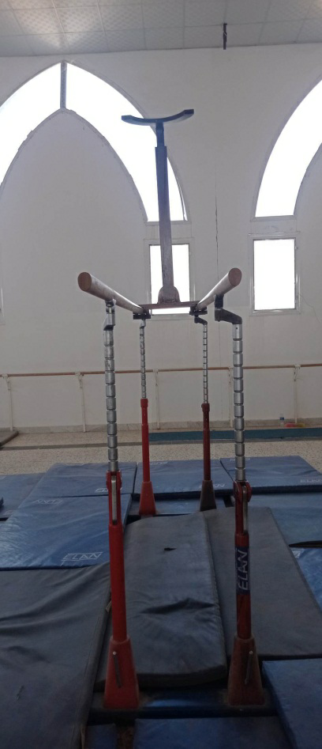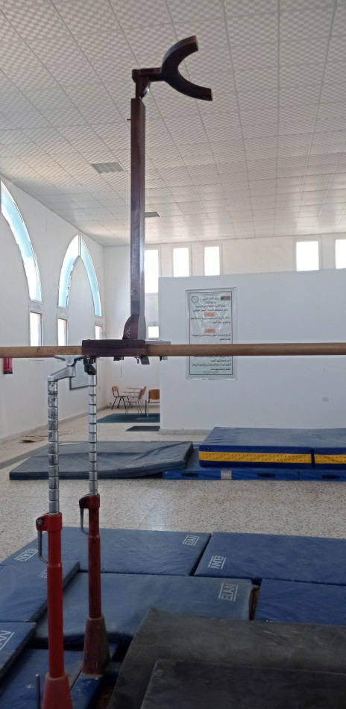

الشكلي (1)(2)مواصفات الجهاز التعليمي المبتكر (المساعد)

* طريقة الاستخدام:

يؤدي الطالب المهارة علىالوسيلة التعليمية ( الجهاز المبتكر) بعد التأكد من وضع الرجلين في نصف الحلقة . كما في الشكل(3)(4) :

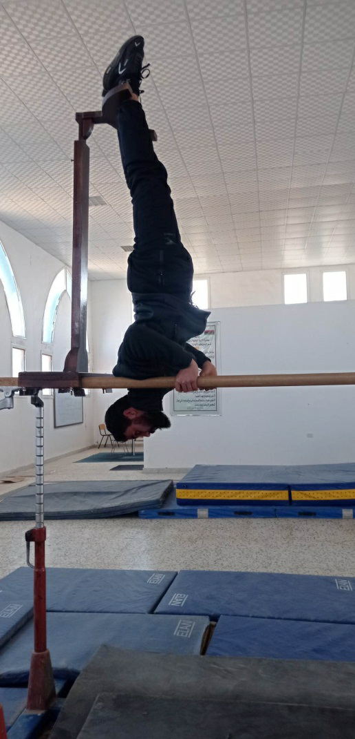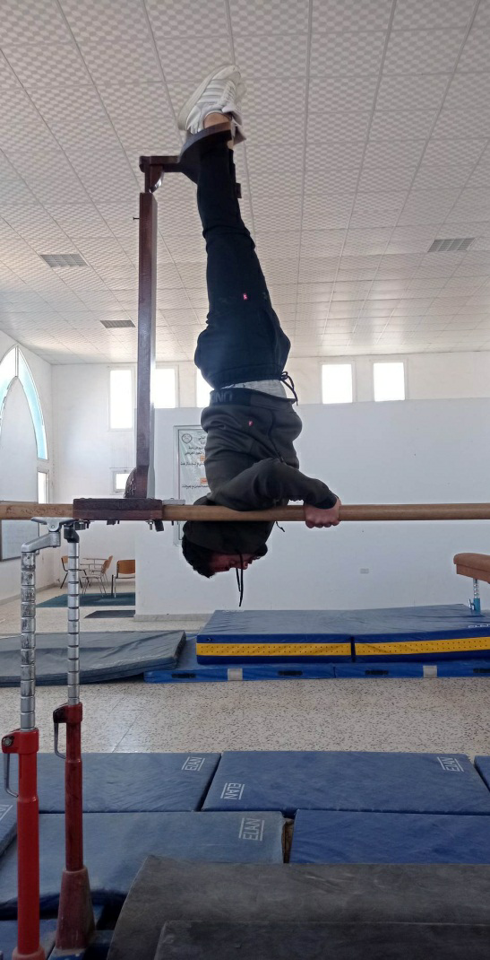

الشكلي (3)(4)طريقة الاستخدام للجهاز التعليمي المبتكر (المساعد)

* هدف الوسيلة التعليمية (الجهاز المبتكر):

تثبيت جسم الطالب في الوضع العمودي مع الاحتفاظ بالاتزان بواسطة نصف الحلقة المثبتة على القائم.

**_ المعاملات الاحصائية :**

**\* ثبات الاختبارات :**

لحساب معامل ثبات الاختبارات استخدم الباحث أسلوب تطبيق الاختبار وإعادة تطبيقه على العينة الاستطلاعية بفارق زمني قدره سبعة أيام بين التطبيقين ، ثم تم حساب معامل الارتباط بين التطبيقين كما هو موضح في الجدول التالي :

**جدول (2) معامل ثبات الاختبارات قيد البحث ن= 6**

|  |  |  |  |  |  |
| --- | --- | --- | --- | --- | --- |
| **المتغيرات الإحصائية**  **متغيرات البحث** | **التطبيق الأول** | | **التطبيق الثاني** | | **قيمة "ر"** |
| **سﹶ** | **±ع** | **سﹶ** | **±ع** |
| الشد على العقلة (10)ث | 5.000 | 1.155 | 5.333 | 0.471 | 0.919 |
| الجلوس من الرقود (10)ث | 7.833 | 1.344 | 8.333 | 1.491 | 0.943 |
| رفع الجذع مع الذراعين والرجلين (10)ث | 9.000 | 2.000 | 9.500 | 2.141 | 0.856 |
| الوثب الطويل من الثبات | 1.833 | 0.157 | 1.667 | 0.140 | 0.862 |
| وقوف الذراعين أماماً ميل | 2.333 | 2.560 | 2.667 | 3.300 | 0.842 |
| الدوائر الرقمية | 3.843 | 0.182 | 3.822 | 0.222 | 0.884 |

**قيمة "ر" الجدولية عند مستوى 0.05 = 0.811**

يتضح من ( 2 ) أن معامل الثبات للاختبارات قيد البحث قد تراوحت ما بين (0.842_0.943) وهي قيم أعلى من القيمة الجدولية ( 0.811 ) لمعامل الارتباط عند مستوى دلالة 0.05 مما يدل على أن الاختبارات تتمتع بدرجة عالية من الثبات ، وهذا يدل على صلاحيتها للتطبيق على عينة البحث .

**\* صدق الاختبارات :**

لحساب معامل صدق الاختبارات استخدم الباحث الصدق الذاتي وذلك بحساب الجدر التربيعي لمعامل الثبات للاختبارات قيد البحث والجدول التالي يوضح ذلك :

**جدول (3) معامل صدق الاختبارات قيد البحث ن= 6**

|  |  |  |
| --- | --- | --- |
| **المتغيرات الإحصائية**  **متغيرات البحث** | **معامل الثبات** | **الصدق الذاتي** |
|
| الشد على العقلة (10)ث | 0.919 | 0.959 |
| الجلوس من الرقود (10)ث | 0.943 | 0.971 |
| رفع الجذع مع الذراعين والرجلين (10)ث | 0.856 | 0.925 |
| الوثب الطويل من الثبات | 0.862 | 0.928 |
| وقوف الذراعين أماماً ميل | 0.842 | 0.918 |
| الدوائر الرقمية | 0.884 | 0.940 |

**قيمة "ر" الجدولية عند مستوى 0.05 = 0.811**

يتضح من ( 3 ) أن معامل الصدق للاختبارات قيد البحث قد تراوحت ما بين (0.918_0.971) وهي قيم أعلى من القيمة الجدولية ( 0.811 ) لمعامل الارتباط عند مستوى دلالة 0.05 مما يدل على أن الاختبارات تتمتع بدرجة عالية من الصدق الذاتي ، وهذا يدل على صلاحيتها للتطبيق على عينة البحث .

_ البرنامج التعليمي :

* أسس وضع البرنامج التعليمي:

أعتمد الباحث على البرنامج التعليمي لطلبة السنة الثانية وفقا للخطة الدراسية المتبعة داخل الكلية ويراعي الاعتبارات التالية :

1_ مراعات الفروق الفردية بين المتعلمين.

2_ مراعات التدرج في التعليم من السهل الى الصعب .

3_ مراعات الوعاء الزمني للوحدات التعليمية .

4_ مراعات مبادي تعليم النواحي الفنية لرياضة الجمباز .

* محتوى الوحدة التعليمية:

وتشمل الوحدة التعليمية على الاجزاء التالية :

**1_ الجزء التمهيدي**: ومدته (30 - 25) دقيقة وينقسم الى :

أ/ الاحماء (10) دقائق . ب/ التمرينات الغرضية (20) دقيقة.

**2_الجزء الرئيسي :** ( تعليمي تطبيقي ) ومدته ( 55 - 50) دقيقة تم استخدام الوسيلة التعليمية ( الجهاز المبتكر) في هذا الجزء.

**3_ الجزء الختامي :**( 3 – 5 ) دقائق .

_ الدراسات الاستطلاعية :

* الدراسة الاستطلاعية الاولى:

قام الباحث بإجراء الدراسة الاستطلاعية يوم12 / 12 / 2022معلى مجموعة من الطلاب بلغ عددهم ( 6 ) من مجتمع البحث الأصلي ومن خارج أفراد العينة الاساسية لسنة الثانية وذلك بهدف :

♦ - التأكدمنالوسيلةالتعليمية ( الجهازالمبتكر).

♦ - التأكدمنمكانتنفيذالتجربة .

♦ - التعرفعلىالصعوباتالتيممكنأنتعترضالباحث .

♦ - توفرعاملالامنوالسلامة .

♦ - تحديدالوعاءالزمنيللوسيلةالتعليمية ( الجهازالمبتكر).

♦ - تمتعديلالوسيلةالتعليمية ( الجهازالمبتكر) بشكلنهائيعلىضوءملائمتهللأداء .

* الدراسة الاستطلاعية الثانية:

تم إجراء الدراسة الاستطلاعية الثانية على نفس طلاب الدراسة الاستطلاعية الأولى ، وذلك لغرض تقنين الاختبارات ، وذلك في يوم 26 / 12 / 2022م كتطبيق أول ثم اعادة تطبيق الاختبارات بعد مرور سبعة أيام ، حيث عمل الباحث على أن تتم الاختبارات بنفس الظروف التي تمت في الاختبار الأول .

**_ الدراسة الأساسية :**

**\* القياس القبلي :**

قام الباحث بإجراء القياس القبلي للاختبارات البدنية قيد البحث وقياس مستوى الاداء لمهارة الوقوف على الكتفين على جهاز المتوازي ، وذلك بواسطة لجنة من الخبراء لتقييممستوى الاداء المهاري ، في الفترة ( 9 _ 12 ) / 1 / 2023م

*تنفيذ التجربة الاساسية:

قام الباحث بتطبيق البرنامج التعليمي لمدة ثمانية أسابيع اعتبارا من 15 / 1 / 2023م لغاية 16 / 3 / 2023م ، بصالة الجمباز بكلية التربية البدنية وعلوم الرياضية ، تم عرض نموذج لمهارة الوقوف على الكتفين على جهاز المتوازي للمجموعة التجريبية , ثم قام الباحث بشرح وتوضيح الخطوات التعليمية للمهارة قيد البحث للمجموعة التجريبية التي استخدمت الوسيلة التعليمية المساعدة ( الجهاز المبتكر) , وقد تم تنفيذ البرنامج التعليمي بواقع وحدة واحدة في الاسبوع زمن الوحدة (120) دقيقة.

* القياس البعدي :

بعد تنفيذ البرنامج قام الباحث بإجراء القياس البعدي في الفترة (18 _ 22) / 3 / 2023م للاختبارات البدنية قيد البحث بنفس الشروط والظروف التي أجري فيها القياس القبلي . وبعد مرور يومين أو أكثر على قياس الاختبارات البدنية تم قياس مستوى الاداء لمهارة الوقوف على الكتفين وذلك بواسطة لجنة من الخبراء لتقييم مستوى الاداء المهاري.

_ الوسائل الاحصائية :

استخدم الباحث الحقيبة الاحصائية المناسبة (Spss) في تحليل بيانات البحث واستخلاص الاجراءات الاحصائية من خلال ما يلي :

1_ المتوسط الحسابي . 2_ الانحراف المعياري.

3_ الوسيط . 4_ معامل الالتواء.

5_ معامل الارتباط . 6_ اختبار (ت) للفروق . ( 13 : 52 ، 66 ، 83 )

**_ عرض ومناقشة النتائج :**

**\* عرض النتائج :**بعد تحليل النتائج ومعالجتها إحصائياً تم التوصل الى النتائج التالية :

**جدول ( 4 ) دلالة الفروق بين القياسين القبلي والبعدي لعينة الدراسة الأساسية في المتغيرات البدنية قيد البحث ن = 21**

|  |  |  |  |  |  |
| --- | --- | --- | --- | --- | --- |
| **المتغيرات الإحصائية**  **متغيرات البحث** | **القبلي** | | **البعدي** | | **قيمة "ت"** |
| **سﹶ** | **±ع** | **سﹶ** | **±ع** |
| الشد على العقلة (10)ث | 5.857 | 2.513 | 6.000 | 2.350 | - 0.781 |
| الجلوس من الرقود (10)ث | 6.857 | 1.859 | 8.381 | 1.838 | - 3.150 * |
| رفع الجذع مع الذراعين والرجلين (10)ث | 7.381 | 3.093 | 9.762 | 3.250 | - 3.702 * |
| الوثب الطويل من الثبات | 1.712 | 0.146 | 1.783 | 0.179 | - 2.336 * |
| وقوف الذراعين أماماً ميل | 2.762 | 2.959 | 3.095 | 1.949 | - 0.598 |
| الدوائر الرقمية | 4.221 | 0.797 | 4.238 | 0.706 | - 0.326 |

**قيمة "ت" الجدولية عند مستوى 0.05 = 1.720**

من خلال الجدول رقم ( 4 ) الخاص بدلالة الفروق بين القياسين القبلي والبعدي لعينة الدراسة الأساسية في المتغيرات ( قيد البحث ) يتضح أن قيمة "ت" المحتسبة لاختبار الشد على العقلة خلال (10)ث قد بلغت ( - 0.781 ) واختبار وقوف الذراعين أماماً ميل وقد بلغت قيمة " ت " المحتسبة ( - 0.598 ) واختبار الدوائر الرقمية فقد بلغت قيمة " ت " المحتسبة ( -0.326 ) وهي أقل من القيمة الجدولية ( 1.720 ) عند مستوى دلالة 0.05 مما يدل على أنه ليس هناك فروق ذات دلالة إحصائية بين القياسين القبلي والبعدي .

بينما في اختبار الجلوس من الرقود خلال (10)ث حيث بلغت قيمة "ت" المحتسبة ( - 3.150 ) ، واختبار رفع الجذع مع الذراعين والرجلين خلال (10)ث حيث بلغت قيمة "ت" المحتسبة ( -3.702 ) ، واختبار الوثب الطويل من الثبات حيث بلغت قيمة "ت" المحتسبة ( - 2.336 ) مما يدل على أنه هناك فروق ذات دلالة إحصائية بين القياسين القبلي والبعدي ولصالح القياس البعدي .

**جدول ( 5 ) دلالة الفروق بين القياسين القبلي والبعدي لعينة الدراسة الأساسية في تقييم مستوى الأداء المهاري ن= 21**

|  |  |  |  |  |  |
| --- | --- | --- | --- | --- | --- |
| **المتغيرات الإحصائية**  **متغيرات البحث** | **القبلي** | | **البعدي** | | **قيمة "ت"** |
| **سﹶ** | **±ع** | **سﹶ** | **±ع** |
| مستوى الأداء | 2.571 | 1.294 | 8.000 | 1.662 | - 16.00 * |

**قيمة "ت" الجدولية عند مستوى 0.05 = 1.720**

من خلال الجدول رقم ( 5 ) الخاص بدلالة الفروق بين القياسين القبلي والبعدي لعينة الدراسة الأساسية في تقييم مستوى الأداء المهاري يتضح أن قيمة "ت" المحتسبة لمستوى الأداء المهاري قد بلغت ( - 16.000 ) وهي أكبر من القيمة الجدولية ( 1.720 ) عند مستوى دلالة 0.05 مما يدل على أنه هناك فروق ذات دلالة إحصائية بين القياسين القبلي والبعدي ولصالح القياس البعدي .

**\* مناقشة النتائج :**

يتضح من خلال عرض البيانات بالجدول رقم ( 4 ) أنه هناك فروق ذات دلالة إحصائية بين القياسين القبلي والبعدي في الاختبارات ( الجلوس من الرقود (10) ث ، رفع الجذع مع الذراعين والرجلين (10)ث ، الوثب الطويل من الثبات ) حيث بلغت قيمة "ت" المحتسبة ( 3.150 ، 3.702 ، 2.336 ) على التوالي وهي قيم أكبر من القيمة الجدولية (1.720) عند مستوى دلالة 0.05 ، وهذه الفروق لصالح القياس البعدي ، ويعزز الباحث هذه الفروق إلى أن البرنامج التعليمي باستخدام الوسيلة التعليمية المبتكرة تساعد في تحسين القوة العضلية للبطن والظهر وقدرة عضلات الرجلين ، وهذه النتيجة تتفق مع نتائج دراسة منتظر مجيد علي ومرتضى محسن عبد ( 2014) والتي تنص على أن الأدوات المساعدة ساهمت في تطوير بعض الصفات البدنية والتي تعد أهم جوانب التعلم ( 14 ) .

فالوسيلة التعليمية تعد وسيلة مساعدة وهي عبارة عن أجهزة وأدوات ومواد يستخدمها المعلم لتحسين عملية التعلم والتعليم ( 11 : 170 ) .

ومن وجهة نظر الباحث أن هذا التطور جاء من خلال تضمين البرنامج لمجموعة من التمرينات التي أداها الطلاب والتي كان الهدف منها تطوير هذه الصفات والتي ينعكس تطورها على أداء المهارة قيد البحث .

من خلال عرض الجدول رقم ( 5 ) يتضح أنه هناك فروق ذات دلالة إحصائية بين القياسين القبلي والبعدي في مستوى الأداء المهاري لمهارة الوقوف على الكتفين على جهاز المتوازي وهذه الفروق لصالح القياس البعدي ، حيث إذا ما قورنت القيمة المحتسبة ( 16.000 ) مع القيمة الجدولية ( 1.720 ) عند مستوى دلالة 0.05 نجدها أكبر مما يؤكد هذه الفروقات الايجابية التي كانت نتيجة استخدام البرنامج التعليمي باستخدام الوسيلة التعليمية المبتكرة من قبل الباحث ، مما يحقق الفرض الثاني للبحث .

وهذه النتيجة تتفق مع نتائج بعضالدراسات السابقة مثل دراسة عبد العزيز رجب الفيتوري

( 2009 )( 5 ) ، ودراسة منتظر مجيد علي ومرتضى محسن عبد ( 2014 ) ( 14 ) ، ودراسة سميرة محمد عرابي وآخرون (2015) ( 2 ) ، والتي تؤكد على وجود نتائج ذات دلالة إحصائية لصالح المجموعة التجريبية في تعلم المهارة قيد الدراسة لكل منها ، كما تؤكد نتائج دراسة علي عبد الواحد لازم (2018) ( 9 ) على استمتاع واندفاع الطلاب نحو استخدام الأدوات والقيام بأداء المهارة بصورة أسهل .

**_ الاستنتاجات والتوصيات :**

**\* الاستنتاجات :**

استناداً لمناقشة النتائج التي توصل إليها الباحث وفي ضوء أهداف وفروض البحث يمكن للباحث استنتاج الآتي :

1_ يؤثر البرنامج التعليمي باستخدام الوسيلة التعليمية المبتكرة على تعلم مهارة الوقوف على الكتفين على جهاز المتوازي تأثيراً ايجابياً .

2_ توجد فروق ذات دلالة إحصائية بين القياسين القبلي والبعدي ولصالح القياس البعدي في اختبار الجلوس من الرقود (10)ث ، واختبار رفع الجذع مع الذراعين والرجلين (10)ث ، واختبار الوثب الطويل من الثبات .

3_ لا توجد فروق ذات إحصائية بين القياسين القبلي والبعدي في اختبار الشد على العقلة (10)ث ، واختبار وقوف الذراعين أماماً ، واختبار الدوائر الرقمية .

4_ توجد فروق ذات دلالة إحصائية بين القياسين القبلي والبعدي ولصالح القياس البعدي في مستوى الأداء المهاري لمهارة الوقوف على الكتفين على جهاز المتوازي .

**\* التوصيات :**

استناد على الاستنتاجات يوصي الباحث بما يلي:

1_ استخدام الوسيلة المبتكرة في تعلم مهارة الوقوف الكتفين واليدين على جهاز الحركات الأرضية في الجمباز الفني .

2_ محاولة ابتكار وسائل تعليمية جديدة لها صلة بالعملية التعليمية في رياضة الجمباز الفني .

3_ توجيه اهتمام القائمين بالعملية التعليمية بالكليات إلى استخدام الوسائل التعليمية لما لها من تأثير في عملية التعليم والتعلم وتطوير الأداء المهاري .

_ المراجع :

1_ سعاد خليفة علي الكوني:تأثير برنامج تعليمي باستخدام بعض المثيرات السمعية والبصرية على تعلمأداء المهارات الأساسية للتمرينات الايقاعية, رسالة ماجستير غير منشورة,كلية التربية البدنية, جامعة السابع من أبريل,الزاوية , 2005م .

2_ سميرة محمد عرابي وجاد فهمي ذيابوعائدةأحمد العواملة : تأثيرجهاز مبتكر علي تعليم مهارة الدوران المزدوج لجهاز حصان الحلقوبعض القدرات البدنية لدى الناشئينفي الجمباز ، مجلة بحوث وتطويرأنشطة علوم الرياضة ، 2015م .

3_ عايـــــــــــدة الــــــــــسيد:دراسة عامليه تجريبية للمتغيرات البدنيةوالحركية والفسيولوجية والنفسية المساهمةفي التوازن الثابت والحركي لدى طالبات كلية التربية الرياضية بالإسكندرية , رسالة دكتوراه غير منشورة , كلية التربية الرياضة ، جامعة الإسكندرية , 1979م .

4_ ـــــــــــــــــــــــــــــــــــــــــــــــــــــــــــــــــــــ:علاقة بين متغيرات القوة المختارة والخط الامامي والخلفي للجدع لتلميذاتالمرحلة الابتدائية , دراسات وبحوث التربية الرياضية,المجلد الرابع ,العددالثالث,القاهرة,1981م.

5- عبدالعزيز رجب الفيتوري سعيد : تأثيراستخدام وسيلة تعليمية معدلة في تعلممهارة الوقوف على اليدين ,رسالة ماجستير غير منشورة, كلية التربية البدنية ,جامعة السابع من أبريل,الزاوية,2009م.

6_ عبدالوهاب الصادق راشد : تأثيراستخدام بعض الوسائل التعليمية على مستوى تعليم فعالية القفز بالزانة بمرحلة التعليم المتوسط بالجماهيرية العظمى, رسالة ماجستير غير منشورة ، جامعة الفاتح, 2000م .

7_ عزيزة عبدالرحمن , هدايات حسين : رياضة الجمباز بين النظرية والتطبيق,مركز الكتاب للنشر ,القاهرة ,2000م .

8_ علي عبدالمنعم البنا : أثر استخدام نظام تكنولوجي وجهاز تعليميمساعد مقترح لتعليم مهارة الوقوف على اليدين "الحركات الارضية" لتلاميذ المرحلة الاعدادية, مجلة بحوث التربية الرياضية ، جامعة الزقازيق, المجلد الحادي عشر,العدد ( 21 _ 22 ) ,1992م .

9_ علي عبدالواحد لازم : تأثير استخدام أدوات مساعدة في تعليم مهارة قفزة اليدين الامامية على بساط الحركات الارضية في الجمناستك الفنيللرجال ,مجلة كلية التربية الرياضية , جامعة بغداد,المجلد الثلاثون,العدد الاول , العراق ، 2018م .

10_ علي محمد جلال الدينوصلاح الدين محمد سليمان : تأثير برنامج مقترح على تعلم مهارة الارتكاز الافقيالذراعين مفرودتان على الارض الجمباز من ( 12 _ 14 ) سنة ,جامعة حلوان ,المجلد الثامن, العدد الثالث1985م.

11_ ناهد عبد زيد : أساسيات في التعلم الحركي ، جامعة بابل ، العراق ، 2008م .

12_ محمد سعد زغلول ومكارم حلمي أبوهرجة وهاني سعيد عبدالمنعم : تكنولوجيا التعليم وأساليبها في التربية الرياضية,الطبعة الاولى,مركز الكتاب للنشر, 2001م.

13_ مصطفى حسين باهي : الاحصاء التطبيقيفي مجال البحوث التربويةوالنفسية والاجتماعية والرياضية ,مركز الكتابللنشر ,1999م .

14_ منتظر مجيد علي ومرتضى محسن عبد : تأثير برنامج تعليمي مقترح باستخدام بعض الأجهزة والأدوات المساعدة في تطوير أهم جوانب تعلم مهارة الدورة الخلفية الكبرى على جهاز العقلة ، بحث منشور ، مجلة دراسات وبحوث التربية الرياضية ، كلية التربية الرياضية ، جامعة البصرة ، العراق ، 2014م .

15_ Georg, S.G , : Biomechainie OF Women Gymnstics,pre, Halline ,Eng Chipps, No . 1980